**ADIP 2022 專案報告**

林煒哲、巫伯銘、林義欽

學號：111318088 實驗室：414　指導教授：張陽郎

學號：111318096 實驗室：414　指導教授：張陽郎

學號：111318144 實驗室：414　指導教授：馬尚智、張陽郎

摘要— 本專案目的為從一被打亂幀順序且被加上雜訊的影片幀中，過濾雜訊並找出正確的幀順序，使影片重現。本專案之影像前處理方式為使用曲率濾波(Curvature Filter)與指數轉換(power-law transformation)，並利用結構相似性指標找出影像之間的相似程度，最後再依此進行排序，並輸出一正確幀順序之影片。介面部分使用Qt撰寫，讓使用者能選擇影像的前處理方式及計算影像相似度的演算法。

# 簡介

本專案共分兩個階段，第一階段為影像前處理，對所有影像進行相同的前處理方式，使用者可依影像資料特性進行調整濾波迭代次數、影片幀數、增加對比度與排序依據。

第二階段為影像排序，該階段會依照上一階段選擇的排序依據計算影像之間的關聯性，MSSIM根據影像之間的結構相似性進行排序，PHash根據則是影像之間的漢明距離，排序完成後即輸出影片並評估其SRCC與MSE。

# 提出方法

本專案流程圖如圖一所示，分成兩個階段，第一階段為輸入影像前處理，第二階段為影像排序。

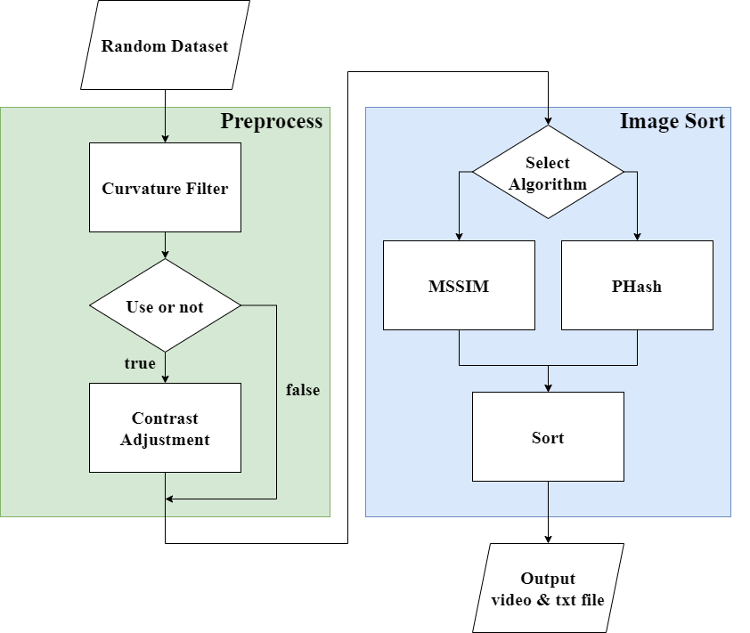

**圖一： 流程圖**

第一階段為影像前處理，輸入的影像有部分含有雜訊或影像受損等問題，而需要經過濾撥或修復的處裡。我們使用到曲率濾波與對比度調整的方式對圖像進行修復。

曲率濾波器將所有像素點分成四個集合，再依照選中的3x3遮罩決定亮度的增減，其邏輯與遮罩如表I及圖二所示。該方法的優點是面對不同的噪音都可以使用，且此方法最終只會收斂至圖像整體為可展曲面，並不會因為迭代次數設置過高而破壞影像，其迭代次數結果如圖三。

**表I ：**

|  |
| --- |
| Input: U(i,j) |
| d1 = (U(i-1,j)+U(i+1,j))/2-U(i,j) |
| d2 = (U(i,j-1)+U(i,j+1))/2-U(i,j) |
| d3 = (U(i-1,j-1)+U(i+1,j+1))/2-U(i,j) |
| d4 = (U(i-1,j+1)+U(i+1,j-1))/2-U(i,j) |
| d5 = (U(i,j-1)+U(i-1,j-1)+U(i-1,j))/3-U(i,j) |
| d6 = (U(i-1,j)+U(i-1,j+1)+U(i,j+1))/3-U(i,j) |
| d7 = (U(i,j-1)+U(i+1,j-1)+U(i+1,j))/3-U(i,j) |
| d8 = (U(i,j+1)+U(i+1,j+1)+U(i,j+1))/3-U(i,j) |
| dm = min{|di|,i=1,2,...8} |
| Output: Û(i,j) = U(i,j)+dm |

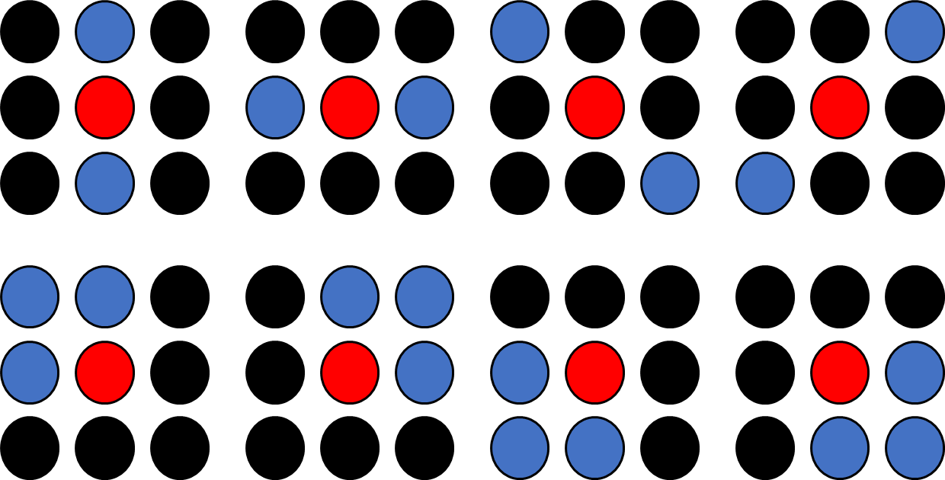

**圖二： 遮罩**

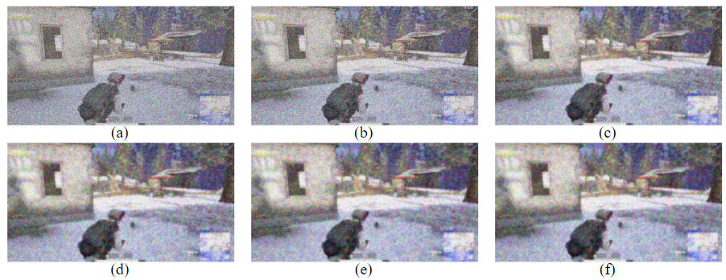

**圖三： 迭代圖像  
(a)原圖 (b)迭代1次 (c)迭代10次**

**(d)迭代30次 (e)迭代50次 (f)迭代100次**

經過曲率濾波後再做對比度調整，方法為先計算所有影像的平均值，再疊加起來除以影像數量，以其值來與影像做比對，判斷是否需要做相關的處理。處理方式採用power-law方法，其公式如(1)所示。該方法可使其影像對比度更加明顯，當影像過暗時ℽ>1，反之則ℽ<1。

(1)

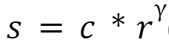

第二階段為計算影像相似度，本專案採用結構相似性指標（Structural SIMilarity）來評估兩張影像的相似程度，該演算法會根據兩張影像的平均值、標準差以及協方差進行計算，值越大代表兩張圖越相似，完全一樣的影像會得到最大值1，其方程式如式(2)所示。

(2)

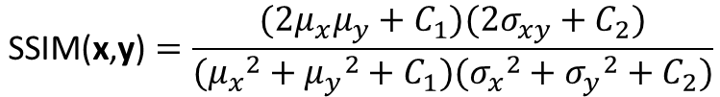

最後再根據每兩張影像之間的SSIM值進行影像排序，其方法如圖四所示，以四張影像為例，共會有6種配對方式，首先依影像相似度由大至小排列並取最大值的兩張影像放入序列，再尋找與序列中頭或尾相符的影像幀序，將其放至相鄰位置。

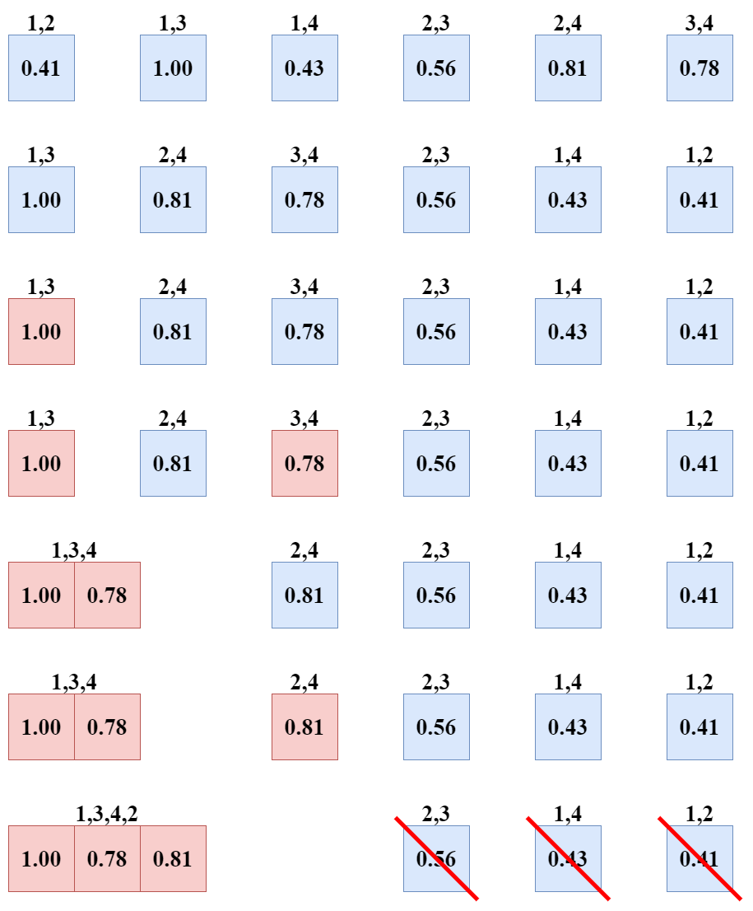

**圖四：排序方法（以四張影像為例）**

# 實驗結果與比較

本專案採用Spearman’s Rank correlation coefficient(SRCC)以及Mean Square Error(MSE)兩種評估方法來評估輸出影片的品質。使用SRCC中兩種排序的差異來評估與正確幀順序的相關性，一部排序正確的影片值應該接近於1，其公式如式(3) 所示。MSE則是應用在比較重新拼接後的幀順序與Ground truth原始幀順序之差異，並在統計完整部影片後取平均，其公式如式(4) 所示。

實驗結果如表II，觀察beach、flyout以及School三種資料集，其結果皆為100%或趨近於100%，探討其原因應為此三種資料集之影像與其他資料集相比，其幾乎沒有嚴重雜訊，且影像之間結構組成較有連續性，因此推論其排序結果優異。

(3)

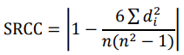

(4)

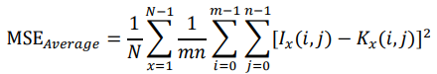

表II ： Results

|  |  |  |  |
| --- | --- | --- | --- |
| **資料集** | **MSE** | **SRCC** | **Excution Time(sec.)** |
| beach | 926.112 | 100% | 154.049 |
| Boat_style | 2091.61 | 5.920% | 228.173 |
| candle_style | 2041.53 | 0.889% | 238.760 |
| CCTV | 504.027 | 2.001% | 138.015 |
| coastline | 5791.9 | 12.925% | 75.250 |
| Desert | 8427.64 | 0.973% | 31.178 |
| DMC | 1080.42 | 6.149% | 701.643 |
| flyout | 112.571 | 99.528% | 382.326 |
| helltaker | 971.346 | 7.504% | 314.560 |
| PUBG | 9354.96 | 36.258% | 9.410 |
| RushPixar | 6932.89 | 11.948% | 181.871 |
| School | 1000.07 | 100% | 199.522 |
| soccer_style | 994.313 | 11.111% | 56.433 |
| TKUC | 4587.87 | 2.461% | 58.729 |
| typing | 374.674 | 31.175% | 1132.310 |

# 結論

參考資料

1. Y. Gong and I. F. Sbalzarini, "Curvature Filters Efficiently Reduce Certain Variational Energies," in IEEE Transactions on Image Processing, vol. 26, no. 4, pp. 1786-1798, April 2017, doi: 10.1109/TIP.2017.2658954.
2. Zhou Wang, A. C. Bovik, H. R. Sheikh and E. P. Simoncelli, "Image quality assessment: from error visibility to structural similarity," in IEEE Transactions on Image Processing, vol. 13, no. 4, pp. 600-612, April 2004, doi: 10.1109/TIP.2003.819861.